とてもたのしいよ！
みんなできてね！
はつかいち福祉ねっと

第6回 カローリング交流会

★とき 令和2年2月８日（土曜日）
１０時～１２時（受付９時３０分～）

★ところ グローバルリゾート総合スポーツセンター
サンチェリーメインアリーナ

★対象 小学生以上の人
※ともだちや家族、職員さんといっしょに３人でチームをつくります。３人そろわない時は、チラシをくれた人か、「きらりあ」に相談してください。
※車いすを使っている人も大丈夫です。
※お手伝いが必要な人は、ガイドヘルパーさん・職員さん・家族の人といっしょにきてください。
★申し込み先

※申込用紙は、このチラシをくれた人が持っています。

★締切 令和2年１月１7日（金曜日）
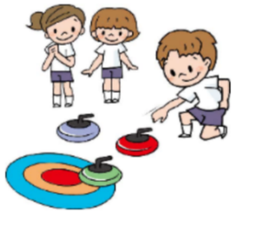

※わからないこと、相談がある時は、チラシをくれた人か「きらりあ」に聞いてください。
～お問い合わせ・お申し込み～
廿日市市障がい福祉相談センターきらりあ （担当 西村・森﨑・今田）
ＴＥＬ （０８２９）２０－０２２４ / ＦＡＸ （０８２９）２０－０２２５
E-mail kiraria-nishimura@clock.ocn.ne.jp
廿日市市障がい福祉相談センターきらりあ （担当 宮武・松原・平原）
電話（０８２９）２０－０２２４
～お問い合わせ・お申し込み～
廿日市市障がい福祉相談センターきらりあ （担当 西村・森﨑・今田）
ＴＥＬ （０８２９）２０－０２２４ / ＦＡＸ （０８２９）２０－０２２５
E-mail kiraria-nishimura@clock.ocn.ne.jp

